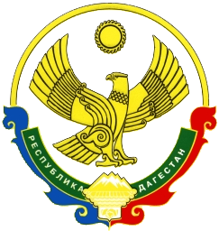
АДМИНИСТРАЦИЯ
МУНИЦИПАЛЬНОГО РАЙОНА «ЦУНТИНСКИЙ РАЙОН»
РЕСПУБЛИКИ ДАГЕСТАН
______________________________________________________________

ПОСТАНОВЛЕНИЕ

07.04.2020 г. №67
с. Цунта

О внесении изменений в постановление главы МР «Цунтинский район» от 31 марта 2020 года № 64

В соответствии с Указом Президента Российской Федерации от 02 апреля 2020 года № 239 «О мерах по обеспечению санитарно-эпидемиологического благополучия населения на территории Российской Федерации в связи с распространением новой коронавирусной инфекции» Указом Главы Республики Дагестан от 06 апреля 2020года № 27 постановляю:
1.Внести в постановление главы МР «Цунтинский район» Республики Дагестан от 31 марта 2020г. № 64 «О введении режима повышенной готовности» следующие изменения:
1) преамбулу изложить в следующей редакции:
«В соответствии с Федеральным законом от 21 декабря 1994 г. № 68-ФЗ «О защите населения и территорий от чрезвычайных ситуаций природного и техногенного характера», Указом Президента Российской Федерации от 2 апреля 2020 года № 239 «О мерах по обеспечению санитарно-эпидемиологического благополучия населения на территории Российской Федерации в связи с распространением новой коронавирусной инфекции» Указом Главы Республики Дагестан от 06 апреля 2020года №27 постановляю:
2) подпункт «ж» пункта 2 изложить в следующей редакции:
ж) «деятельность дошкольных образовательных организаций всех форм собственности и организаций по присмотру за детьми».
2. Настоящее постановление вступает в силу со дня подписания.

Глава Ш. Магомедов

